НОРМАТИВНЫЕ ПРАВОВЫЕ И ИНЫЕ АКТЫ В СФЕРЕ ПРОТИВОДЕЙСТВИЯ КОРРУПЦИИ
Федеральный закон РФ от 25.12.2008 г. № 273-ФЗ «О противодействии коррупции» (скачать)
Указ Президента Российской Федерации от 01.04.2016 № 147 "О Национальном плане противодействия коррупции на 2016 - 2017 годы" (скачать)

МЕТОДИЧЕСКИЕ МАТЕРИАЛЫ
Методические рекомендации "Профилактика коррупции в образовательных организациях" (скачать)
Методические рекомендации по вопросам представления сведений о доходах, расходах, об имуществе и обязательствах имущественного характера и заполнения соответствующей формы справки в 2018 году (за отчетный 2017 год) (скачать)
Памятка "Что нужно знать о коррупции" (скачать)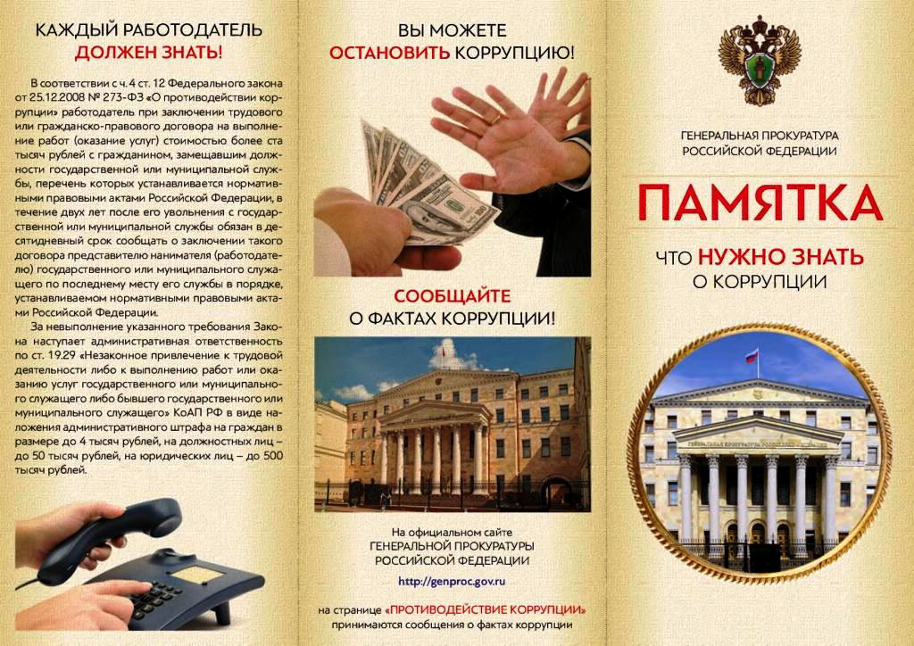
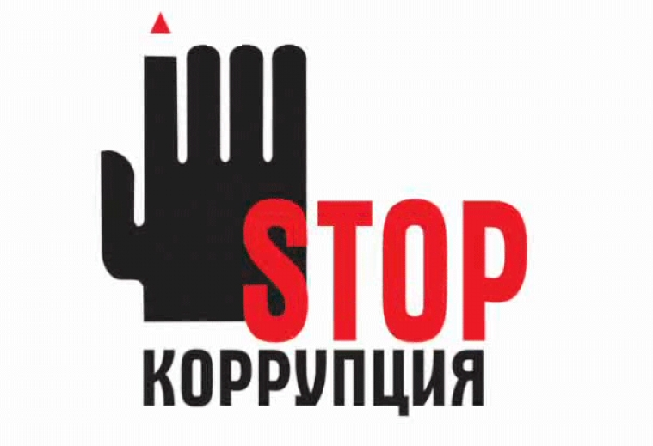
Коррупция
- злоупотребление служебным положением, дача взятки, получение взятки, злоупотребление полномочиями, коммерческий подкуп либо иное незаконное использование физическим лицом своего должностного положения вопреки законным интересам общества и государства в целях получения выгоды в виде денег, ценностей, иного имущества или услуг имущественного характера, иных имущественных прав для себя или для третьих лиц либо незаконное предоставление такой выгоды указанному лицу другими физическими лицами;
- совершение деяний, указанных в подпункте «а» настоящего пункта, от имени или в интересах юридического лица;
Противодействие коррупции
- Деятельность федеральных органов государственной власти, органов государственной власти субъектов Российской Федерации, органов местного самоуправления, институтов гражданского общества, организаций и физических лиц в пределах их полномочий:
- по предупреждению коррупции, в том числе по выявлению и последующему устранению причин коррупции (профилактика коррупции);
- по выявлению, предупреждению, пресечению, раскрытию и расследованию коррупционных правонарушений (борьба с коррупцией);
- по минимизации и (или) ликвидации последствий коррупционных правонарушений.
Противодействие коррупции в Российской Федерации основывается на следующих основных принципах:
- Признание, обеспечение и защита основных прав и свобод человека и гражданина;
- Законность;
- Публичность и открытость деятельности государственных органов и органов местного самоуправления;
- Неотвратимость ответственности за совершение коррупционных правонарушений;
- Комплексное использование политических, организационных, информационно-пропагандистских, социально-экономических, правовых, специальных и иных мер;
- Приоритетное применение мер по предупреждению коррупции;
- сотрудничество государства с институтами гражданского общества, международными организациями и физическими лицами.

